Муниципальное общеобразовательное учреждение
«Средняя школа №2»
Городской сетевой интернет-проект
«История одной книги»

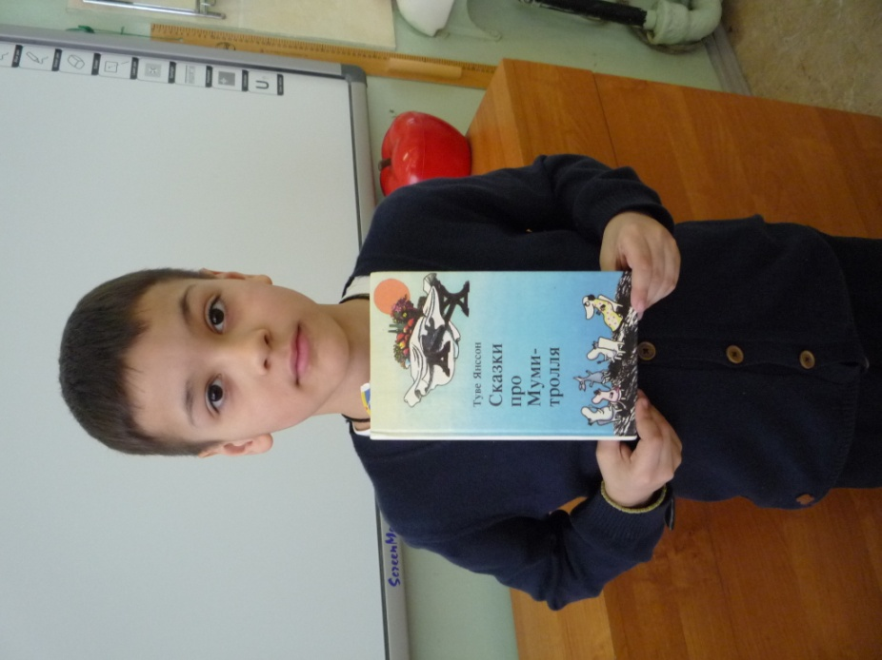
Номинация 1.
«История одной книги»
Автор:
Кукушкин Глеб
обучающийся 1 «Б» класса
Руководитель:
Демидова
Наталья Фёдоровна

г. Переславль-Залесский, 2018
Здравствуйте! Меня зовут Кукушкин Глеб. И сегодня я хочу вам рассказать о книге Туве Янссон «Сказки про Муми- тролля».
Мама часто рассказывала мне про Муми-тролля. Про этих забавных зверушек, которые вечно попадали в смешные ситуации.
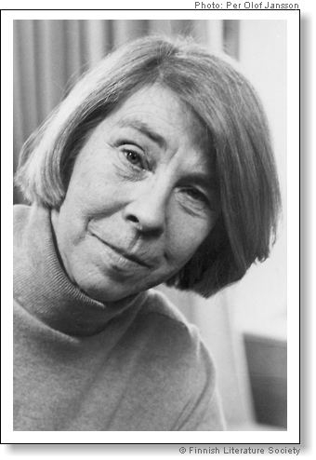
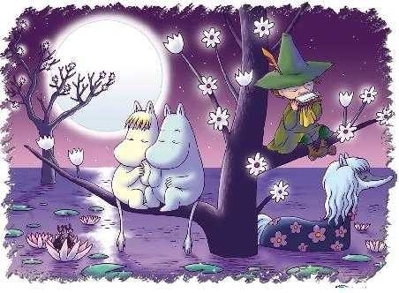
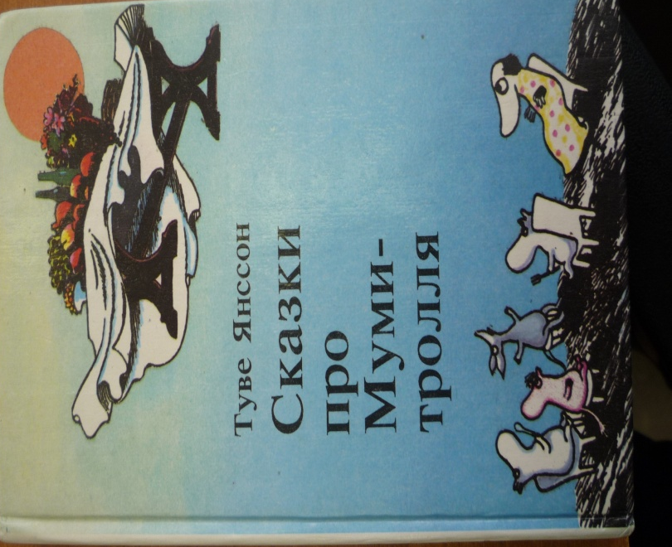
Когда я вырос, мне захотелось прочитать самому эту книгу. У мамы сохранилась та самая книга, которую ей подарили еще в школе. Теперь её читаю я. Больше всего мне нравится Снусмумрик. Он очень весёлый персонаж и именно из - за него происходят разные смешные истории. А еще мне нравится общаться иногда с мамой, как Тофсла и Вифсла. Очень «получает сла смешно сла».
Эту книгу написала знаменитая финская писательница Туве Янссон. Всего о муми-троллях Янссон написала 8 повестей («Маленькие тролли и большое наводнение», «Муми-тролль и комета», «Шляпа волшебника», «Опасное лето», «Мемуары Муми-папы», «Волшебная зима», «Папа и море», «В конце ноября»), один сборник рассказов «Дитя-невидимка», 4 книжки в картинках («Опасное путешествие», «А что потом», «Кто утешит малютку», «Мошенник в доме Муми-троллей»).
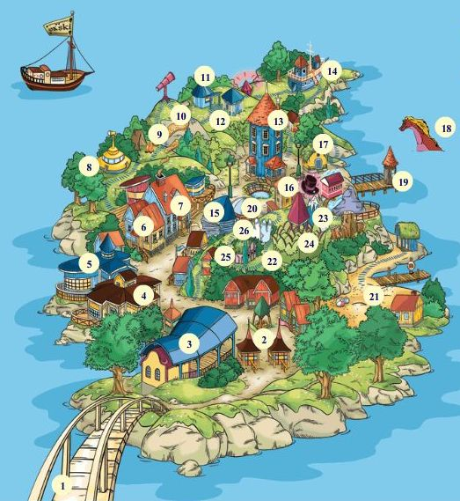
В Финляндии есть целый город Муми-троллей. Я мечтаю побывать там и лично познакомиться со всей семьей Мумиков.
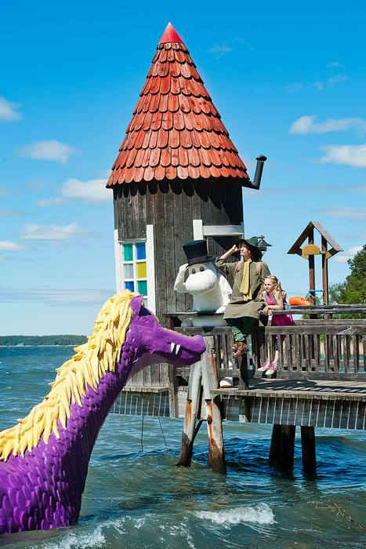

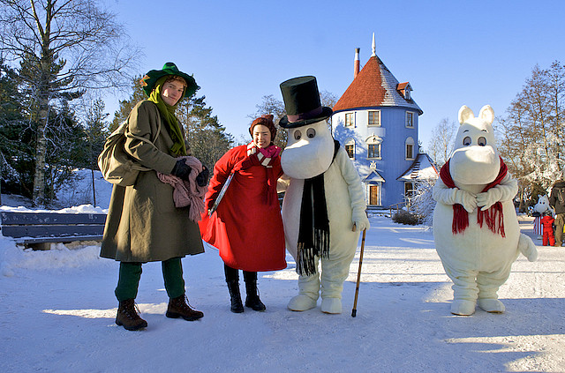

Информационные ресурсы
Рисунок 2: http://ostrovlib.ru/ostrovlib/filials/OKTYABR/koshevoy/news/2017/06/17_010536.html (05.04.2018)
Рисунок 3:http://ucrazy.ru/interesting/1200056572-zhizn_zamechatelnyx_ludej_tuve_yansson.html (05.04.2018)
Рисунок 4: http://tourdruzey.ru/strana-mumi-trollej/ (05.04.2018)
Рисункуи 5, 6: https://www.rutvet.ru/finlyandiya-dostoprimechatelnosti-dlya-detey-9174.html (05.04.2018)

